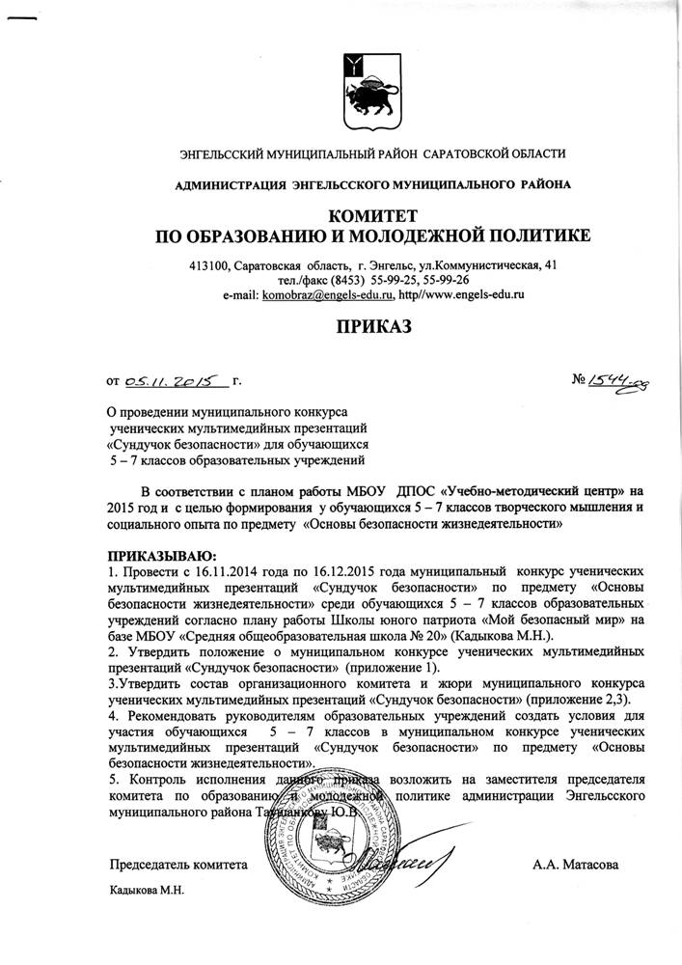
Приложение 1
к приказу комитета по образованию
и молодежной политике АЭМР
от 05.11.2015 г. № 1544-од

ПОЛОЖЕНИЕ
о муниципальном конкурсе ученических мультимедийных презентаций «Сундучок безопасности» по предмету «Основы безопасности жизнедеятельности» среди обучающихся 5 – 7 классов образовательных учреждений Энгельсского муниципального района
- Общие положения
1. Настоящее Положение определяет цель и задачи, порядок и сроки проведения, требования к предоставляемым материалам, систему награждений конкурса ученических мультимедийных презентаций «Сундучок безопасности» (далее – Конкурс).
2. Учредителями и организаторами Конкурса являются комитет по образованию и молодежной политике администрации Энгельсского муниципального района Саратовской области, МБОУ ДПОС «Учебно – методический центр» Энгельсского муниципального района Саратовской области, МБОУ «Средняя бщеобразовательная школа № 20» Энгельсского муниципального района Саратовской области.
3. Ученическая мультимедийная презентация представляет собой тематическую подборку материалов по одной из тем учебника, в которой учащиеся демонстрируют свои познания, творчество и уровень социального опыта.

- Цель и задачи Конкурса
2.1. Цель Конкурса: формирование и развитие у учащихся 5-7 классов творческого потенциала, собственной мировоззренческой позиции, социального опыта средствами предмета «Основы безопасности жизнедеятельности».
2.2. Задачи Конкурса:
- развитие творческих способностей обучающихся 5 – 7 классов;
- формирование социального опыта в вопросах безопасности жизнедеятельности;
- создание условий для выявления самобытных и одарённых учащихся.

- Участники Конкурса
  - В Конкурсе могут участвовать обучающиеся 5 - 7 классов общеобразовательных учреждений Энгельсского района.
  - Руководство подготовкой учащихся к Конкурсу осуществляют преподаватели-организаторы ОБЖ общеобразовательных учреждений.

- Функции организационного комитета и жюри
  - Для подготовки и проведения Конкурса создаётся организационный комитет (далее оргкомитет) и жюри.
  - Состав оргкомитета и жюри утверждается приказом комитета по образованию и молодежной политике администрации Энгельсского муниципального района.
  - Функции оргкомитета:
  - информирует о начале проведения Конкурса;
  - определяет порядок поступления работ на участие в Конкурсе;
  - утверждает порядок работы и организует деятельность жюри;
  - определяет порядок подготовки, организации и проведения Конкурса.
  - Функции жюри:
- разрабатывает порядок оценивания конкурсных материалов и представляет в оргкомитет для утверждения;
- проводит экспертизу конкурсных материалов и определяет победителей и призёров.
  - Члены жюри анализируют представленные материалы и отбирают ученические работы, набравшие наибольшее количество баллов.
  - Решение жюри принимается большинством голосов на заседании после подведения итогов Конкурса и оформляется протоколом.

- Организация Конкурса
  - В адрес оргкомитета Конкурса (МБОУ «Средняя общеобразовательная школа № 20», ответственный: руководитель Школы юного патриота «Мой безопасный мир» Милюткин Алексей Фёдорович) направляется заявка на бумажном носителе до 24.11.2015 года, содержащая следующие данные:
- фамилия, имя, отчество (полностью) автора мультимедийной презентации;
- образовательное учреждение, класс;
- фамилия, имя, отчество (полностью) руководителя мультимедийной презентации (преподавателя – организатора ОБЖ), контактная информация;
- название и краткая аннотация работы с указанием ее цели и актуальности (приложение 1).
  - Конкурсные материалы (мультимедийные презентации) направляются на электронном носителе в адрес Оргкомитета с 24.11.2015 г. по 01.12.2015 г.
  - В каждой возрастной категории от общеобразовательного учреждения направляется не более 2-х работ.
  - Оргкомитет оставляет за собой право не допустить к участию в Конкурсе презентацию в случае несоблюдения требований к оформлению и содержанию или отсутствия заявки (а также отдельных её разделов).
  - Материалы, предоставляемые на Конкурс, не возвращаются.

- Содержание Конкурса
  - Конкурс осуществляется в два этапа: заочный и очный.
  - Заочный этап проводится с 01.12.2015 г. по 08.12.2015 г. Он представляет собой оценку и отбор лучших презентаций по возрастным категориям: мультимедийные презентации обучающихся 5-х классов, мультимедийные презентации обучающихся 6-х классов, мультимедийные презентации обучающихся 7-х классов,
  - Очный этап проводится 16.12.2015 г. на базе МБОУ «Средняя общеобразовательная школа № 20». Он представляет собой защиту мультимедийных презентаций, набравших наибольшее количество баллов по возрастным категориям: 5, 6, 7 классов. Процедура защиты презентаций каждого финалиста длится до 15 минут. Члены жюри имеют право задавать вопросы участникам Конкурса.

- Критерии оценивания мультимедийных презентаций
  - Все мультимедийные презентации должны строго соответствовать теме Конкурса «Сундучок безопасности».
  - Титульный слайд презентации должен содержать следующую информацию: тему (в соответствии с темой урока по учебному предмету «Основы безопасности жизнедеятельности»), фамилию и имя участника, общеобразовательное учреждение, класс, фамилию, имя, отчество преподавателя – организатора ОБЖ.
  - Объём презентации – до 15 слайдов.
  - Заключительный слайд должен содержать список используемой литературы и ресурсов.
  - Содержание и защита мультимедийных презентаций оценивается по балльной системе измерения (наивысшее количество баллов – 18 баллов):
- актуальность;
- научность;
- новизна;
- практичность (возможность применения презентации на практике);
- уровень выраженности концептуальных мировоззренческих принципов: выбор
здорового образа жизни, здоровье как главная ценность в окружающей
действительности, последствия вредных привычек и др.;
- умение держаться на сцене, уровень коммуникативной компетентности, умение
быть убедительным.
  - Члены жюри оценивают мультимедийные презентации в соответствии с возрастными категориями: среди обучающихся 5-х классов выявляют победителя и 2-х призеров, среди обучающихся 6-х классов выявляют победителя и 2-х призеров, среди обучающихся 7-х классов выявляют победителя и 2-х призеров.
  - Победители и призеры награждаются дипломами. Всем участникам вручаются сертификаты участия.

Приложение 1
к положению
от 05.11.2015г.

В оргкомитет конкурса
мультимедийных презентаций
учащихся 5-7-х классов
«Сундучок безопасности»

Заявка
Образовательное учреждение, класс
Фамилия, имя, отчество автора конкурсной работы
Фамилия, имя, отчество руководителя конкурсной работы, контактная информация
Тема конкурсной работы
Краткая аннотация конкурсной работы (с указанием цели и актуальности)

Руководитель образовательного учреждения __________________ М.П.

«___»__________________2015г.

Приложение 2
к приказу комитета по образованию
и молодежной политике АЭМР
от 05.11.2015 г. № 1544-од

Состав оргкомитета муниципального конкурса ученических мультимедийных презентаций «Сундучок безопасности» по предмету «Основы безопасности жизнедеятельности» среди обучающихся 5 – 7 классов образовательных учреждений
Председатель оргкомитета: | Кадыкова Марина Николаевна | Директор МБОУ ДПОС «Учебно – методический центр»
Члены оргкомитета: | Лебединская Марина Васильевна | Методист МБОУ ДПОС «Учебно – методический центр»
 | Жукова Ирина Петровна | Директор МБОУ «Средняя общеобразовательная школа № 20»
 | Милюткин Алексей Фёдорович | Руководитель Школы юного патриота «Мой безопасный мир», преподаватель – организатор ОБЖ МБОУ «Средняя общеобразовательная школа № 20»

Приложение 3
к приказу комитета по образованию
и молодежной политике АЭМР
от 05.11.2015 г. № 1544-од

Состав жюри муниципального конкурса ученических мультимедийных презентаций «Сундучок безопасности» по предмету «Основы безопасности жизнедеятельности» среди обучающихся 5 – 7 классов образовательных учреждений
Председатель Жюри: | Милюткин Алексей Фёдорович | Руководитель Школы юного патриота  «Мой безопасный мир», преподаватель – организатор ОБЖ МБОУ «Средняя общеобразовательная школа № 20»
Члены Жюри: | Лебединская Марина Васильевна | Методист МБОУ ДПОС «Учебно – методический центр»
 | Николаенко Николай Николаевич | Преподаватель – организатор ОБЖ МБОУ «Средняя общеобразовательная школа № 9»
 | Соколов Василий Васильевич. | Преподаватель – организатор ОБЖ МБОУ «Средняя общеобразовательная школа № 19»
 | Сочнева Наталья Владимировна. | Преподаватель – организатор ОБЖ МБОУ «Средняя общеобразовательная школа № 21»
 | Альсеитова Светлана Курбановна | Преподаватель – организатор ОБЖ МБОУ «Средняя общеобразовательная школа № 32»
 | Москалёва Юлия Анатольевна | Преподаватель – организатор ОБЖ МБОУ «Средняя общеобразовательная школа п. Придорожный»
 | Живайкин Александр Викторович | Преподаватель – организатор ОБЖ МБОУ «Средняя общеобразовательная школа п. Пробуждение»

